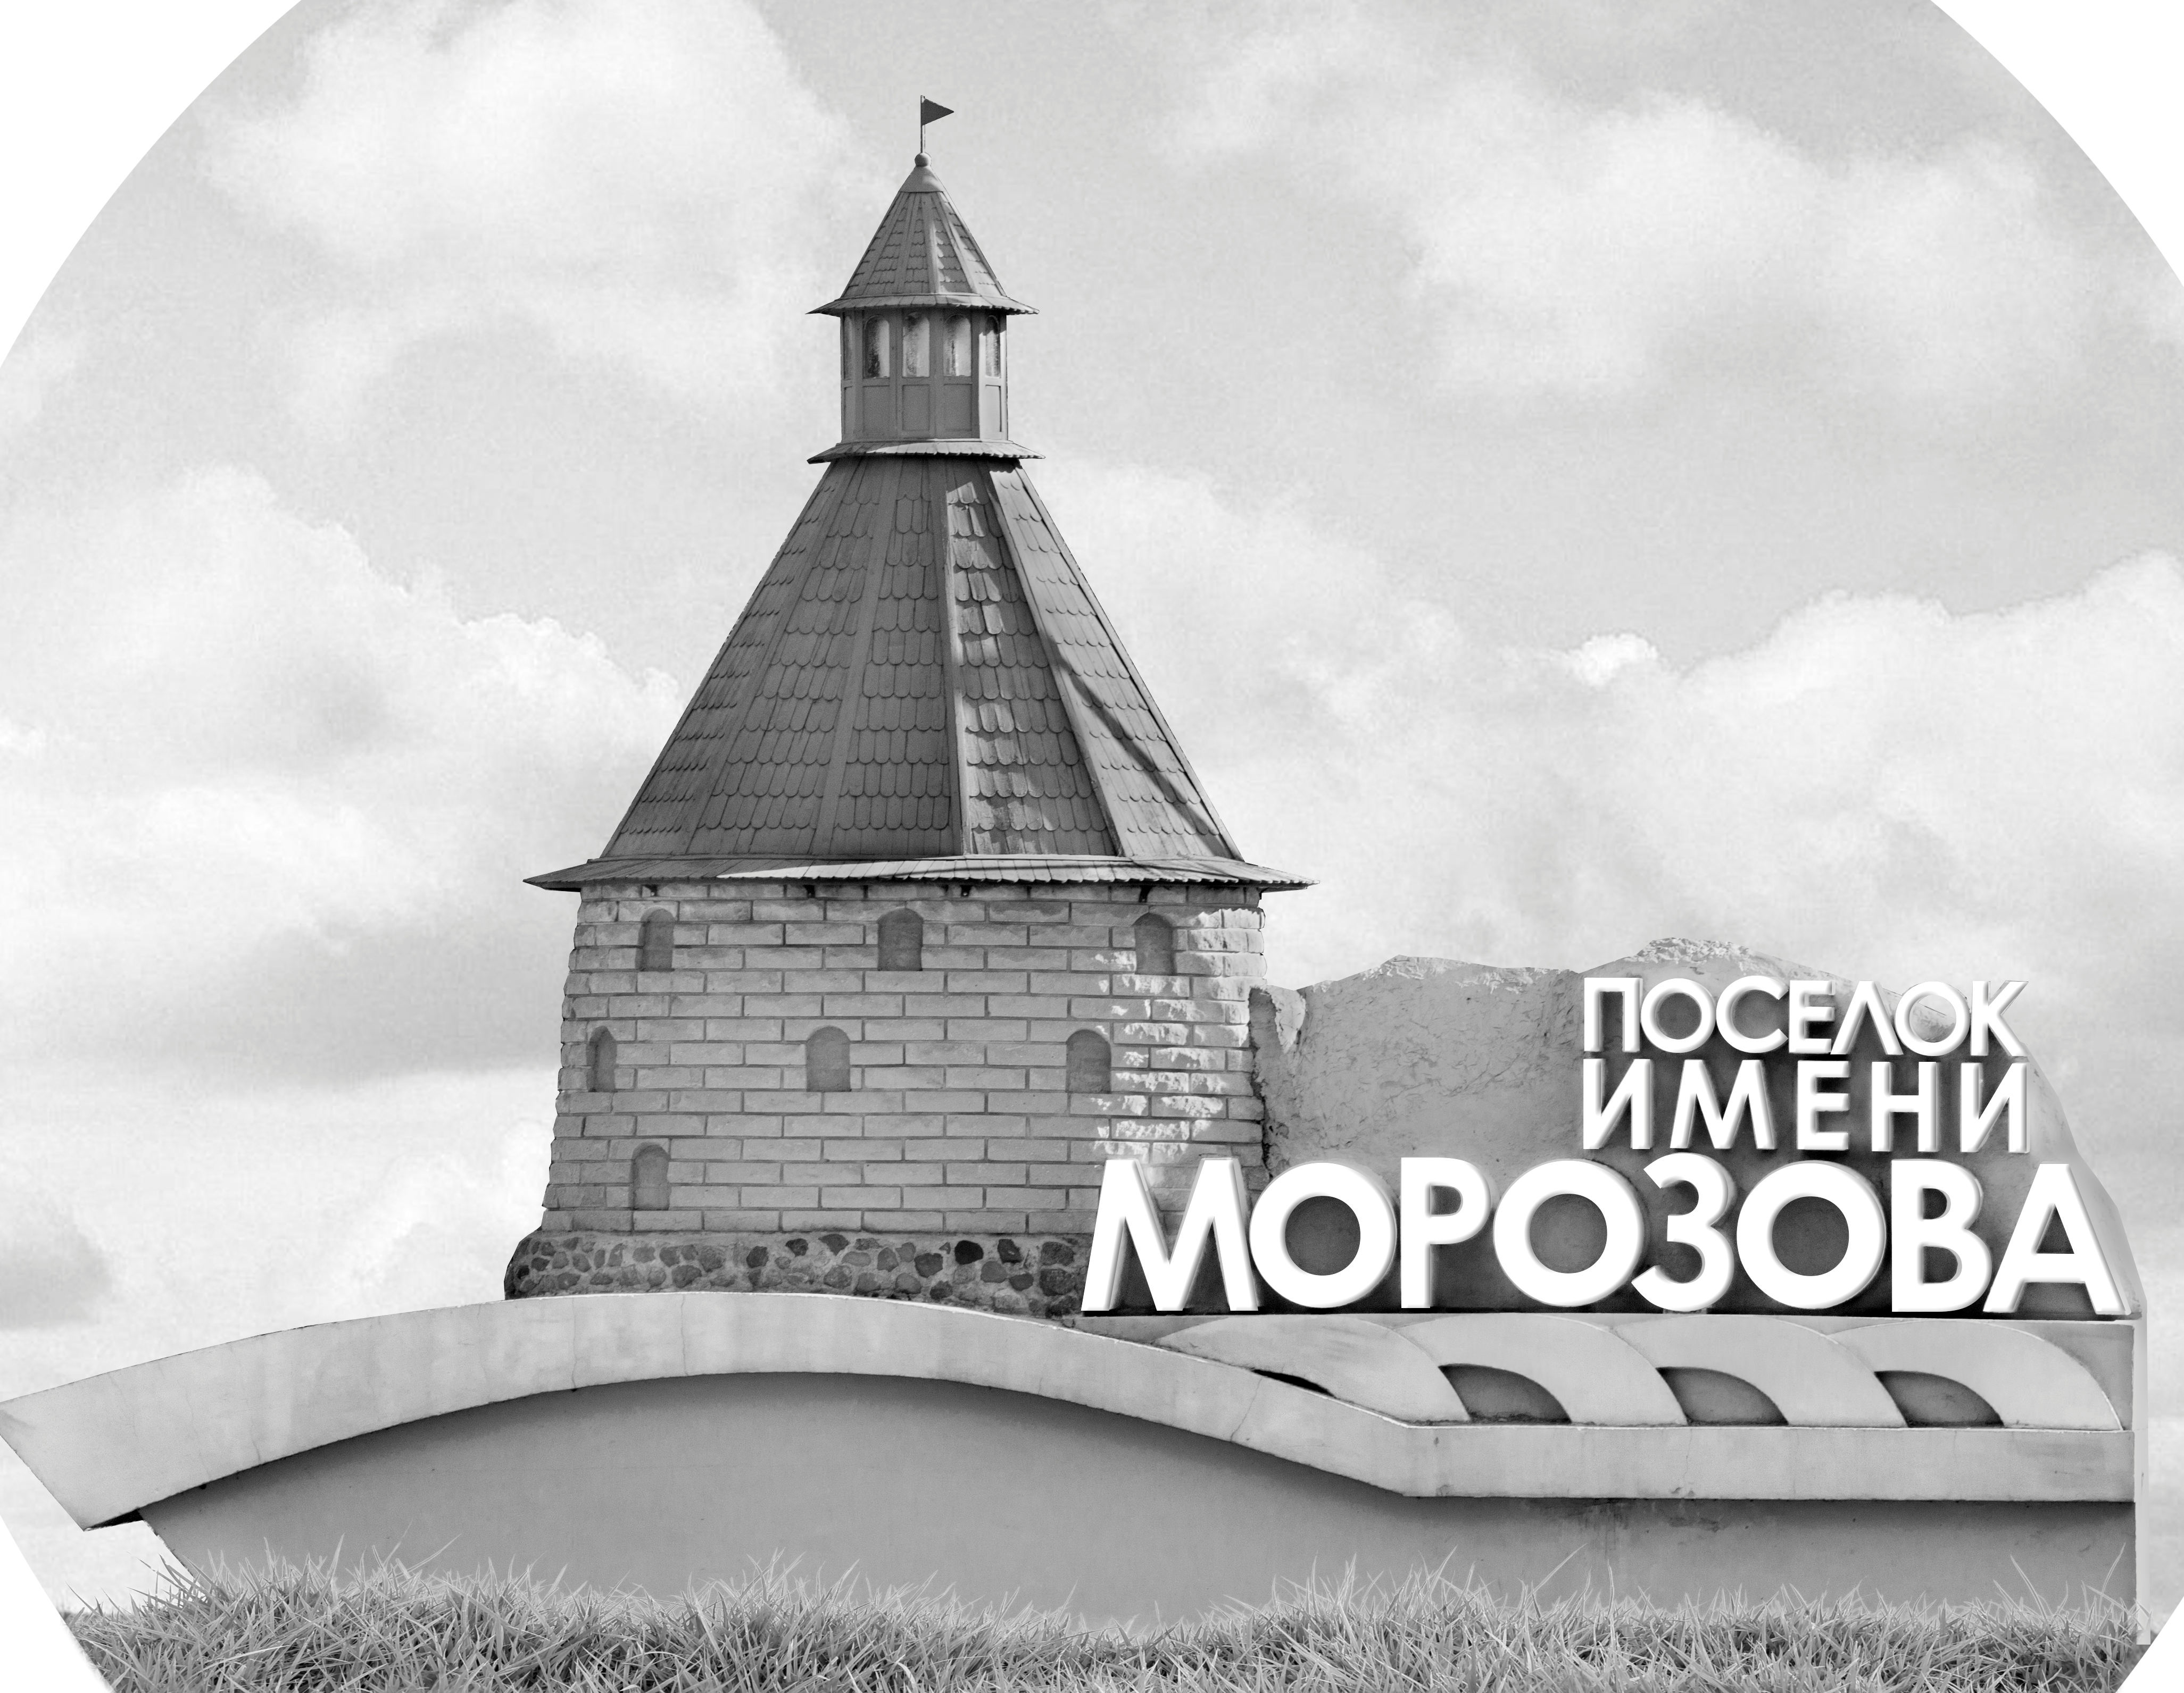 | ОФИЦИАЛЬНЫЙ ПРОТОКОЛ МАТЧА | Год рождения/Дивизион
 |  | 2008
1
Соревнование | Кубок Ладоги |  |  | Дата | 2.5.2022 | Игра № | 3
Место проведения | Ленинградская область | Арена | Хорс | Время | 15-45 | Зрители

«A» «Невский» Санкт-Петербург |  |  |  |  |  | Взятие ворот |  |  |  |  |  |  | Удаления
№ | Фамилия Имя |  | (К/А) | Поз. | Игр. | # | Время |  | Г | А 1 | А 2 | ИС | Время |  | № | Мин | Нарушение | Начало |  | Оконч.
1 | Рощупкин Максим |  |  | В | Да | 1 | 6 | 53 | 23 | 36 | 13 |  | 25 | 30 | 44 | 2 | ЗД-КЛ | 25 | 30 | 27 | 30
3 | Воронцов Иван |  |  | В | Нет | 2 | 7 | 49 | 76 | 97 | 14 |  | 35 | 20 | 2 | 2 | УД-КЛ | 35 | 20 | 37 | 20
2 | Чипсанов Олег |  |  | Н | Да | 3 | 13 | 52 | 2 | 44 |  |  | 38 | 35 | 81 | 2 | УД-КЛ | 38 | 35 | 40 | 35
5 | Иванов Александр |  | А | З | Да | 4 | 20 | 02 | 2 | 78 |  |  | 40 | 52 | 22 | 2 | ЗД-КА | 40 | 52 | 42 | 52
8 | Сафиуллов Тамерлан |  |  | Н | Да | 5 | 22 | 14 | 14 | 61 | 76
9 | Кузнецов Роман |  |  | Н | Да | 6 | 35 | 03 | 76 | 13
11 | Сорокин Семён |  |  | Н | Нет | 7 | 40 | 18 | 2 | 8 |  | -1
13 | Долинский Никита * |  | А | З | Да | 8 | 44 | 56 | 2 | 5 | 13 | +1
14 | Коцюбайло Макар |  |  | Н | Да
22 | Хабаров Владислав |  |  | Н | Да
23 | Адамович Александр |  |  | Н | Да
36 | Толкунов Дмитрий |  |  | Н | Да
44 | Музалевский Назар |  |  | З | Да
61 | Селиванов Аркадий |  |  | З | Да
76 | Гоголинский Илья |  | К | Н | Да
78 | Налбандян Руслан |  |  | Н | Да
81 | Лунц Арсений |  |  | З | Да
97 | Гусев Роман |  |  | Н | Да
Главный тренер |  | Антонов Александр |  |  |  | Тренер |  | Червяков Владимир |  |  |  |  |  |  |  |  | подпись | ‌

«Б» «Юность» Нижний Новгород |  |  |  |  |  | Взятие ворот |  |  |  |  |  |  | Удаления
№ | Фамилия Имя |  | (К/А) | Поз. | Игр. | # | Время |  | Г | А 1 | А 2 | ИС | Время |  | № | Мин | Нарушение |  | Начало |  | Оконч.
70 | Бредис Артём |  |  | В | Да |  |  |  |  |  |  |  | 43 | 12 | 8 | 2 | УД-КЛ |  | 43 | 12 | 44 | 56
83 | Хомутовский Илья |  |  | В | Да
7 | Скориков Артём |  | А | Н | Да
8 | Харченко Александр |  |  | З | Да
11 | Антонов Роман |  |  | Н | Да
13 | Курисёв Кирилл |  |  | З | Да
18 | Сенчугов Иван * |  |  | Н | Да
19 | Баукин Михаил |  |  | З | Да
21 | Зубов Артём |  |  | Н | Да
28 | Анисимов Никита |  |  | З | Да
33 | Тарбеев Олег |  |  | Н | Да
45 | Трушков Пётр |  |  | Н | Да
66 | Шалаев Матвей |  |  | З | Да
86 | Балаев Илья |  |  | Н | Да
87 | Парамонов Максим |  |  | З | Да
92 | Ратошнюк Захар |  |  | Н | Да
97 | Каргин Максим |  | А | Н | Да
99 | Шалаев Тимофей |  | К | З | Да
Главный тренер |  | Иванин Григорий |  |  |  | Тренер |  |  |  |  |  |  |  |  |  |  | подпись | ‌

Послематчевые броски |  |  |  |  | Игра вратарей |  |  |  | По периодам |  | 1 | 2 | 3 | ОТ | ПБ | Общ. | Время игры
«А» | «Б» | Вр «А» | Вр «Б» | Счет | Время |  | «А» | «Б» | Взятие ворот | «А» | 3 | 2 | 3 |  |  | 8 | Начало | 15 | 58
 |  |  |  |  | 0 | 00 | 1 | 83 |  | «Б» | 0 | 0 | 0 |  |  | 0 | Окончание | 17 | 05
 |  |  |  |  | 21 | 42 | 1 | 70 | Штрафное время | «А» |  | 2 | 6 |  |  | 8 | Тайм-аут «А» | 43 | 12
 |  |  |  |  | 45 | 00 | 1 | 70 |  | «Б» |  |  | 2 |  |  | 2 | Тайм-аут «Б»
 |  |  |  |  |  |  |  |  | Броски по воротам | «А»
 |  |  |  |  |  |  |  |  |  | «Б» |  |  |  |  |  |  | ‌
 |  |  |  |  |  |  |  |  | Судьи при оштрафованных игроках | ‌ |  |  |  | Судья времени игры
 |  |  |  |  |  |  |  |  |  | ‌ |  |  |  | Секретарь
 |  |  |  |  |  |  |  |  | ‌Информатор | ‌ |  |  |  | подпись  ‌

Главный судья |  | Лучшие игроки матча | «Невский» | Долинский Никита № 13
Главный судья |  |  | «Юность» | Сенчугов Иван № 18
подписи |  | Инспектор | ‌ | Замечания на обороте | Да | Нет

